Лабораторная работа №1

Работа с git и язык Markdown

Крутова Екатерина Дмитриевна, НПИбд-01-21

Содержание

# Цель работы

Подготовить рабочее пространство для лабораторной работы, Изучить систему контроля версий Git и язык разметки Markdown.

# Задание

Создать репозиторий курса, настроить каталог курса, сделать отчёт в формате Markdown, сохранить изменения на Github.

# Теоретическое введение

## Git

Git — система управления версиями с распределенной архитектурой. В отличие от некогда популярных систем вроде CVS и Subversion (SVN), где полная история версий проекта доступна лишь в одном месте, в Git каждая рабочая копия кода сама по себе является репозиторием. Это позволяет всем разработчикам хранить историю изменений в полном объеме.

Разработка в Git ориентирована на обеспечение высокой производительности, безопасности и гибкости распределенной системы.

## Markdown

Markdown — облегчённый язык разметки, созданный с целью обозначения форматирования в простом тексте, с максимальным сохранением его читаемости человеком, и пригодный для машинного преобразования в языки для продвинутых публикаций.

# Выполнение лабораторной работы

1. Установка необходимого ПО (рис. [-@fig:001] - [-@fig:003]).

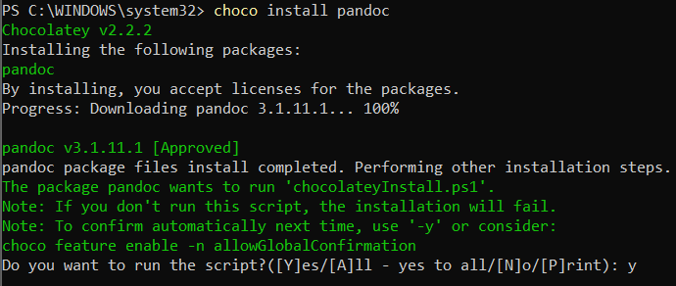

Установка pandoc

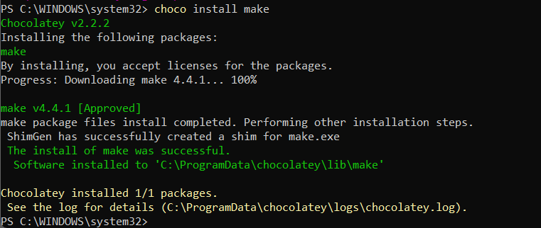

Установка make

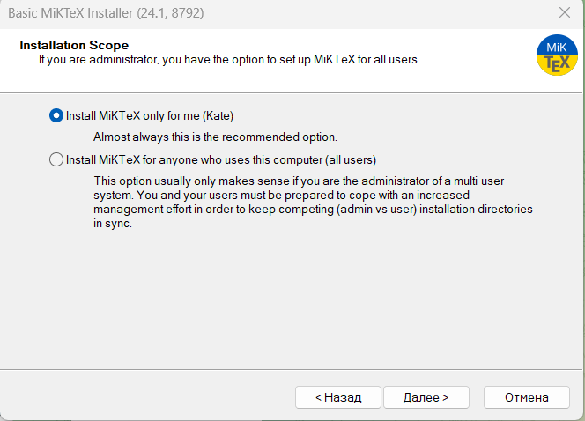

Установка LaTeX

1. Создание репозитория курса на основе шаблона (рис. [-@fig:004] - [-@fig:006])

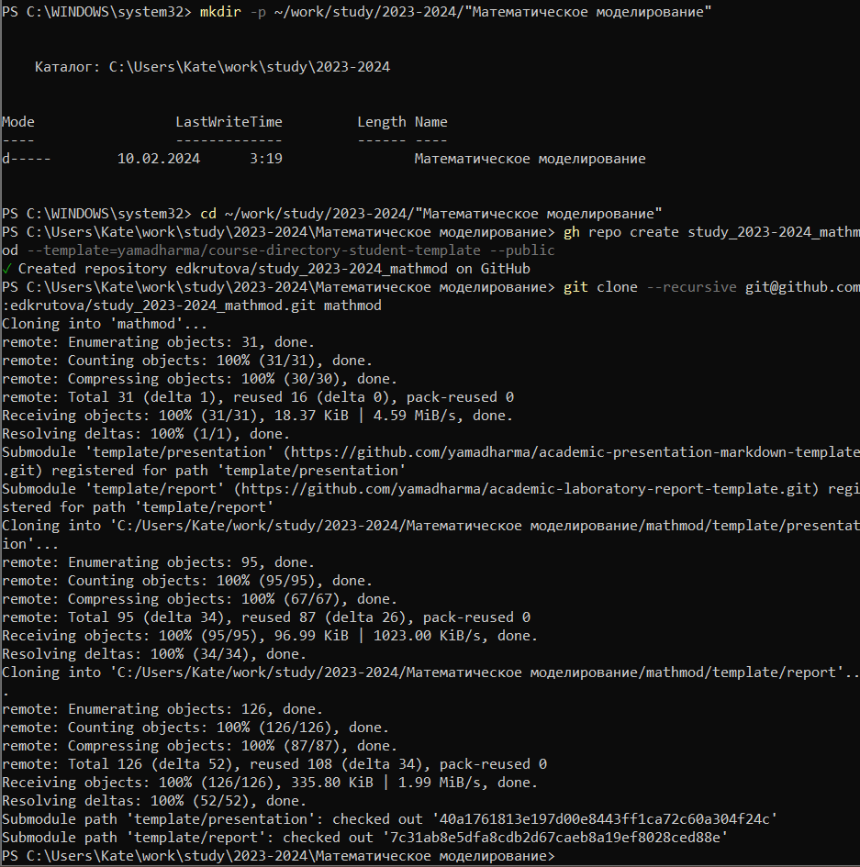

Создание репозитория

Созданный репозиторий (рис. [-@fig:005])

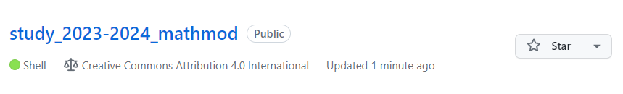

Репозиторий

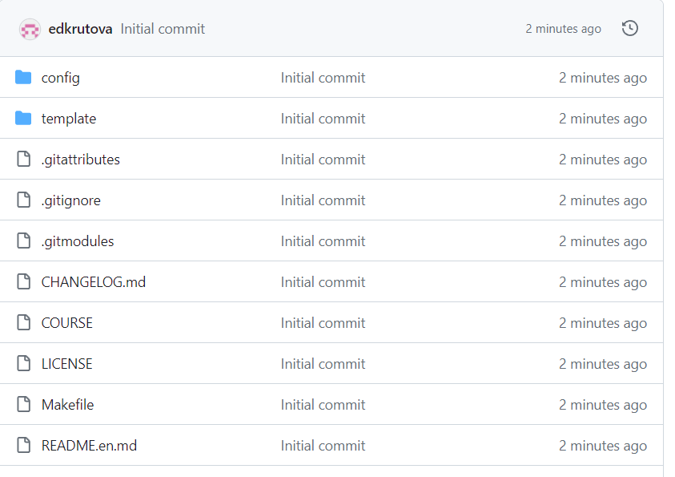

Содержимое репозитория

1. Настройка каталога курса и отправка файлов на сервер (рис. [-@fig:007] - [-@fig:009])



Удаление лишнего файла

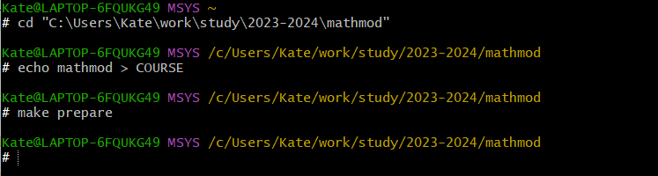

Создание необходимых каталогов

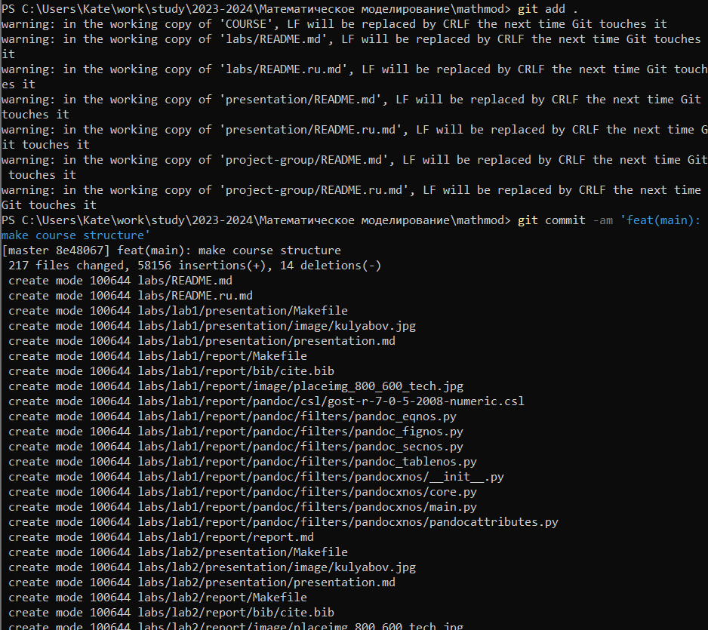

Отправка файлов на сервер

1. Создание отчета в 3 форматах (рис. [-@fig:010] - [-@fig:011])

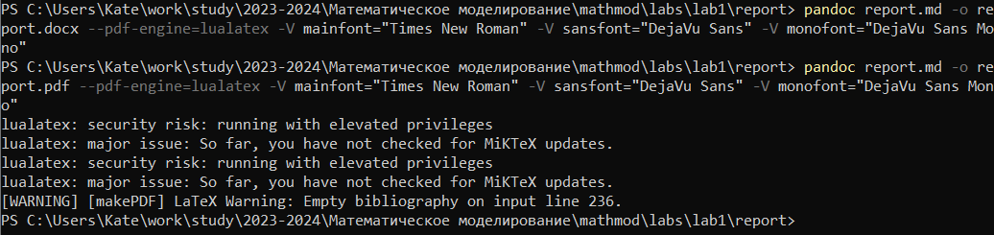

Конвертация файлов

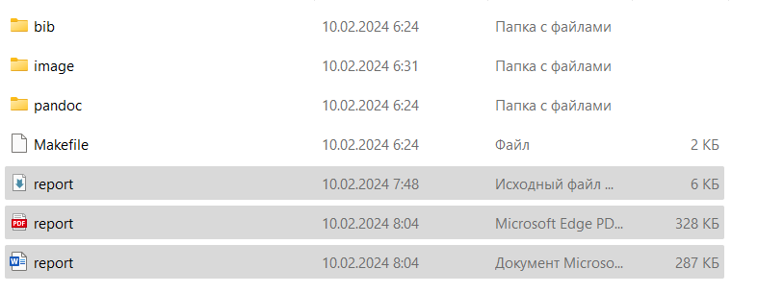

Появившиеся файлы

# Выводы

Мы смогли настроить рабочее пространство для лабораторной работы. Изучили систему контроля версий Git и язык разметки Markdown, атакже выполнили поставленне задачи.